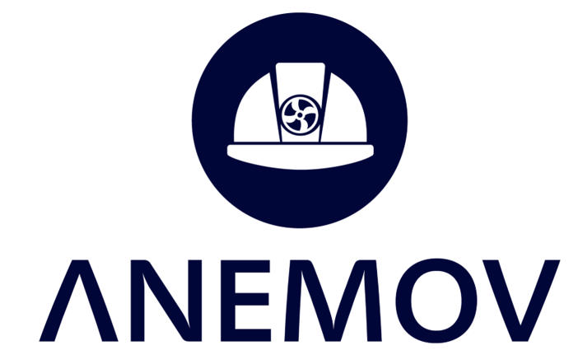

Soluciones de ingeniería y productos en plásticos termoconformados para minería, industria y grandes superficies.




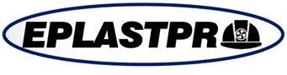


Enero de 2025
Contenido.
I. Sobre ANEMOV Ingeniería. 1
II. Experiencia profesional relevante. 1
III. Trabajos de ingeniería en sitio. 1
IV. Conductos escalerados plásticos de conexión entre niveles (CEPCON). 2
IV.1. Imágenes del conducto escalerado CEPCON. 3
IV.2. Matricería propia. Fábrica y showroom en Caseros. Partido de 3 de Febrero. Provincia de Buenos Aires. Argentina. 4
IV.3. Imágenes del montaje en interior de mina. 5
IV.4. Ensayos de caracterización del material certificados por INTI. 6
IV. 5. Propiedades físicas más relevantes. 6
IV.6. Características técnicas del ducto escalerado CEPCON. 7
IV.7. Accesorios para salidas de emergencia CEPCON. FALSOS TÚNELES. 8
IV.8. Accesorios para salidas de emergencia CEPCON. PÓRTICO DE IZAJE. 9
IV.9. Accesorios para salidas de emergencia CEPCON. PROYECCIÓN DE ESPUMA DE POLIURETANO PARA RELLENO DEL ESPACIO HUECO ENTRE CHIMENEA Y SALIDA DE EMERGENCIA. 10
IV.10. Accesorios para salidas de emergencia CEPCON. SISTEMA DE ILUMINACIÓN LED PARA SALIDAS DE EMERGENCIA Y LABORES MINERAS EN GENERAL LE 1810. 11
V. Ductos de ventilación en placa (GEOVENT). 13
VI. Características técnicas del ducto de ventilación GEOVENT. 14
VI.1. Propiedades físicas relevantes de los ductos GEOVENT. 15
VI.2. Accesorios de la línea de ductos de ventilación GEOVENT. 16
VI.3. Embalaje de madera para transporte de ductos Geovent. 17
VII. Portones de ventilación y reguladores tipo persiana. 18
VIII. Encamisados plásticos para chimeneas EPLASTPRO. 19
VIII.1. Diámetro de encamisado. 20
VIII.2. Ductos de PVC de origen nacional. 21
VIII.3. Propiedades físicas más relevantes de EPLASTPRO. 22
VIII.4. Secuencia de montaje de un encamisado EPLASTPRO de 30 metros. 23
IX. Cajas portamuestra geológicas ANEMOV. 25
X. Acoples para tuberías metálicas. 26
XI. Acoples para tuberías plásticas. 27
XII. Accesorios para tuberías. 28
XIII. Accesorios para perforación y voladura. 29
XIV. Comunícate con nosotros. 31

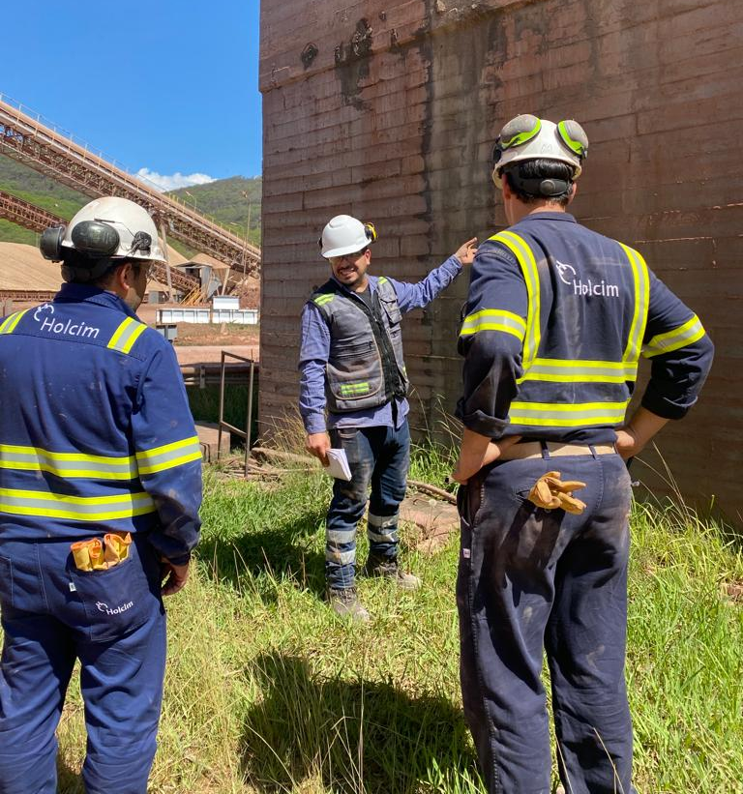
Sobre ANEMOV Ingeniería.
ANEMOV es una consultora técnica y estudio jurídico fundado por Juan Pablo Matar que junto a empresas argentinas como Rotomplast y Aguamat ha creado soluciones de ingeniería en plásticos rotomoldeados e inyectados como salidas de emergencia, ductos de ventilación y muchos otros productos usados en la industria. Anemov brinda además capacitaciones técnicas, legales y asistencia en sitio para minería e industria.

Experiencia profesional relevante.
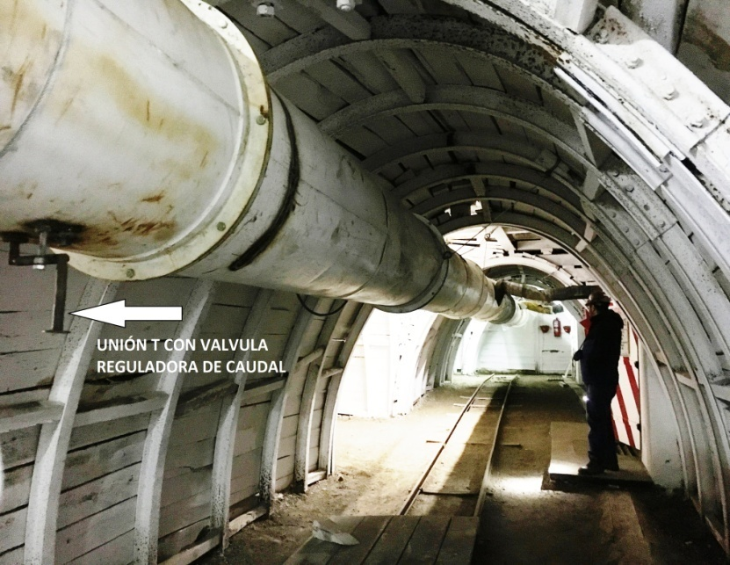
Doce años de experiencia en diseño y ejecución de sistemas de ventilación, bombeo y aire comprimido para minería subterránea de carbón y metalífera. Desde 2022, desarrollamos y fabricamos todo tipo de productos plásticos termoconformados y soluciones varias para minería.

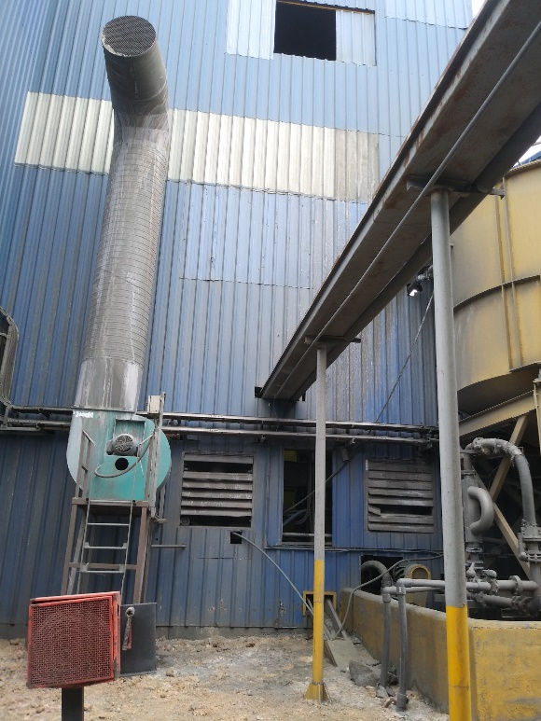
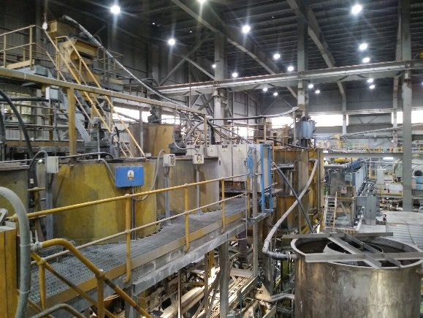
Trabajos de ingeniería en sitio.
MSC. Santa Cruz, Argentina. 2019. Reestructuración del sistema de ventilación de Planta de procesos.
MTA. Santa Cruz, Argentina. 2021. Mejora del sistema de ventilación del Taller de Fundición.
HOLCIM. Puesto viejo. Jujuy. Argentina. 2022. Reestructuración del sistema de ventilación en Sala de compresores de Quemadores, Soplantes y Crudos.
Minera Don Nicolas. Santa Cruz. Argentina. 2023. Reestructuración del sistema de extracción de humos en taller de fundición y polvos en sala de preparación mecánica de muestras.
Cerro Moro. Santa Cruz, Argentina. 2024. Instalación de salidas de emergencia SAFESCAPE.
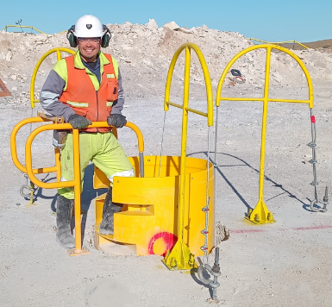
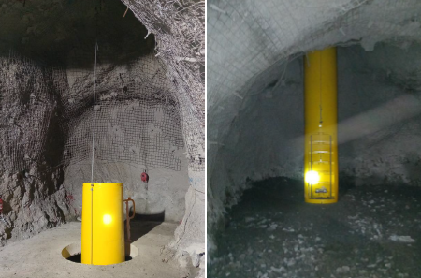
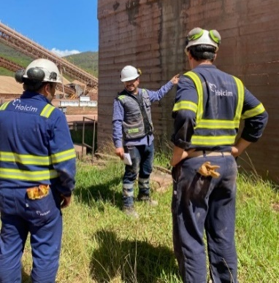
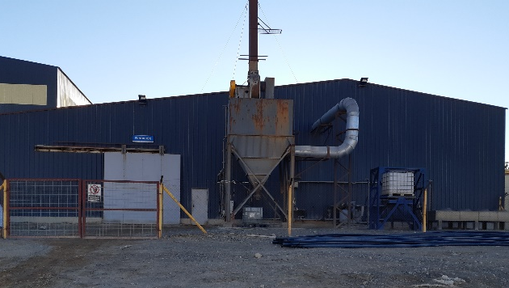
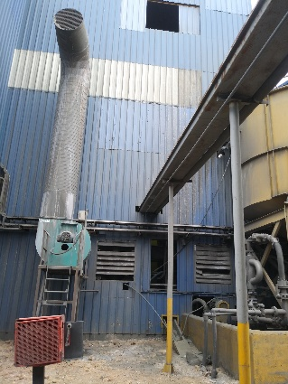
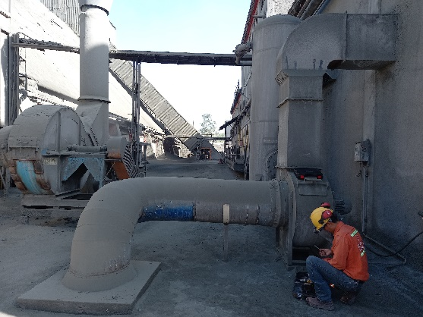

Conductos escalerados plásticos de conexión entre niveles (CEPCON).
CEPCON es la marca, en proceso de registración, para los conductos cilíndricos escalerados plásticos desarrollados por ANEMOV Ingeniería y fabricados por la fábrica argentina Rotomplast en la provincia de Buenos Aires, Argentina. Estos conductos forman parte de los sistemas de escape alternativos entre niveles dentro de mina subterránea y a cielo abierto.
Constan de una escalera plástica y pasamanos en su interior para que el personal transite en forma vertical dentro de ellos.
Acople ducto con ducto.
CEPCON cuenta además con un eficiente y hermético sistema de acople interconducto tipo Macho - Hembra que permite la rápida conexión y fijación con bulones.
Material.
CEPCON se fabrica por rotomoldeo utilizando como material polietileno de media densidad (PEMD) virgen con aditivo anti UV Nivel Alto (UV14).
Diámetro y espesor.
CEPCON tiene un diámetro nominal de 1100 mm y un espesor de pared de 8 mm pero podemos fabricar hasta diámetros de 2000 mm.
Escalones y barandas.
CEPCON cuenta con baranda y escalones metálicos pintados con pintura epóxica.
Sistema de montaje.
La salida de emergencia CEPCON se monta con guinche neumático o eléctrico sujetándose del perno de izaje especialmente dispuesto a tal fin.


IV.1. Imágenes del conducto escalerado CEPCON.
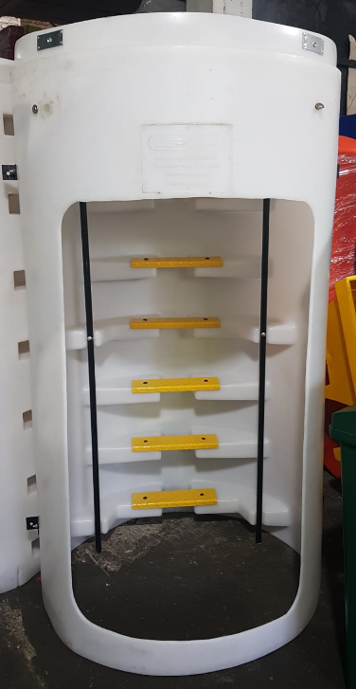
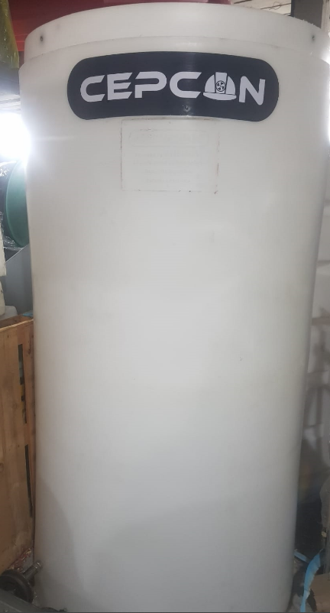

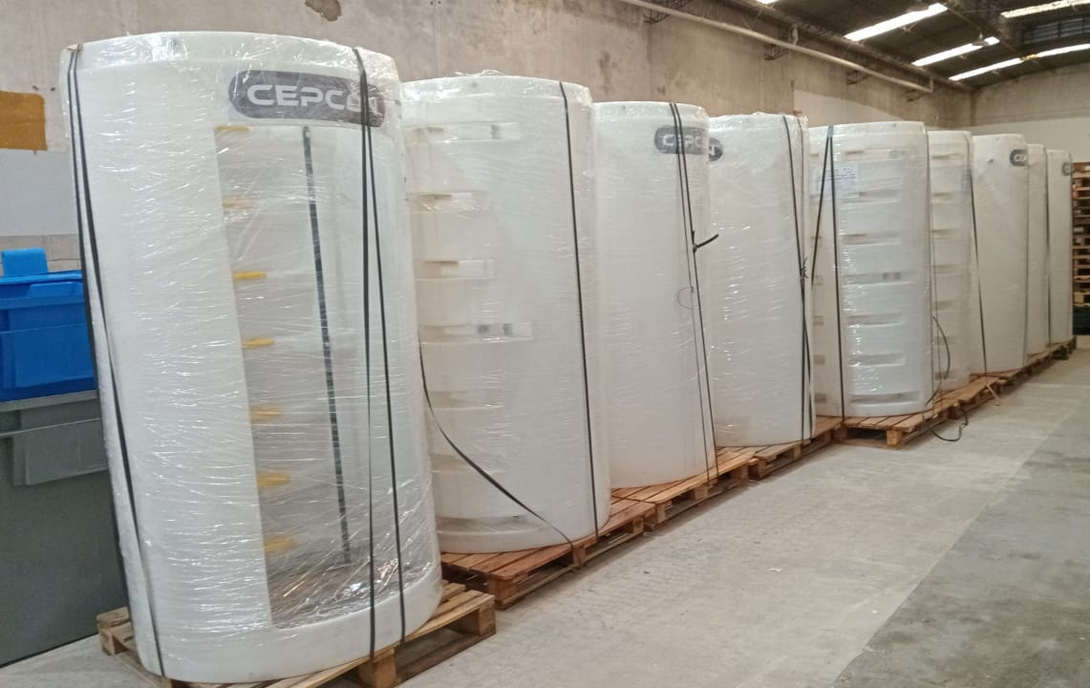



IV.2. Matricería propia. Fábrica y showroom en Caseros. Partido de 3 de Febrero. Provincia de Buenos Aires. Argentina.
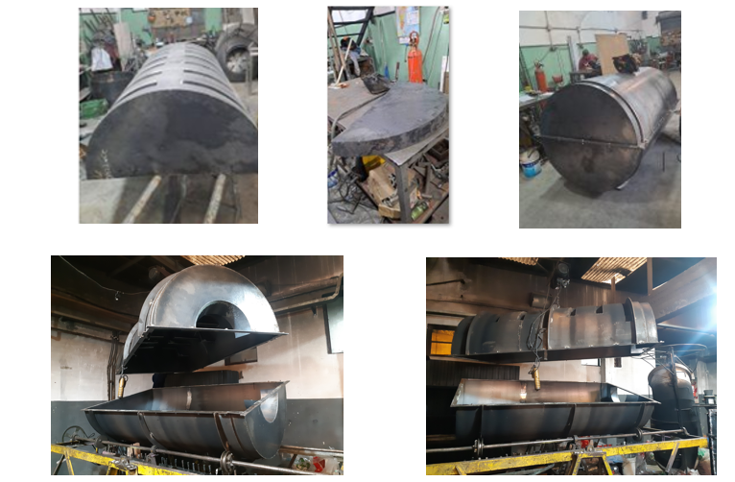
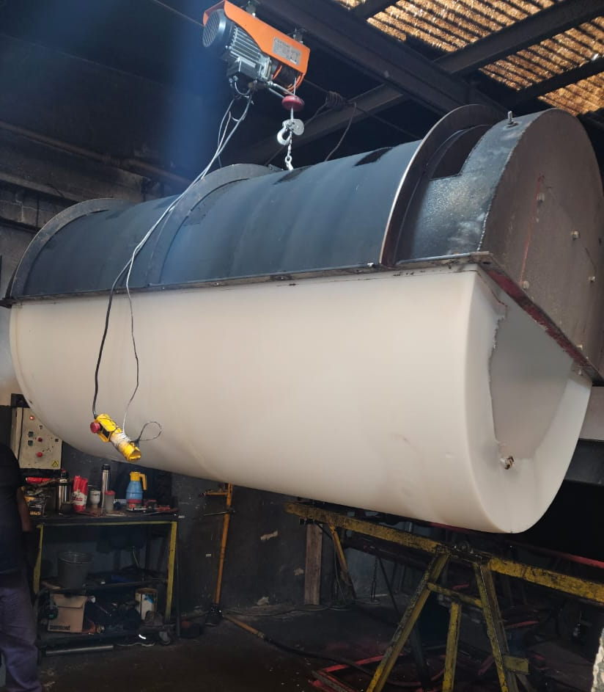



IV.3. Imágenes del montaje en interior de mina.
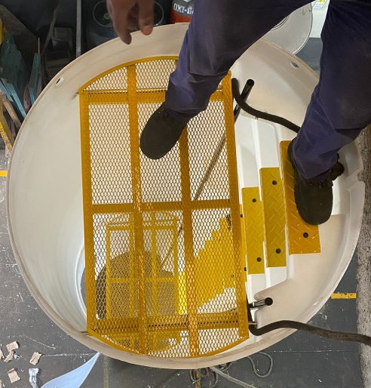
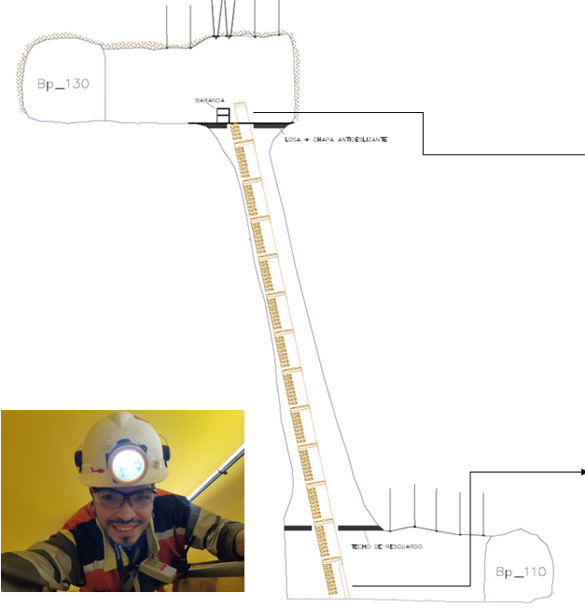

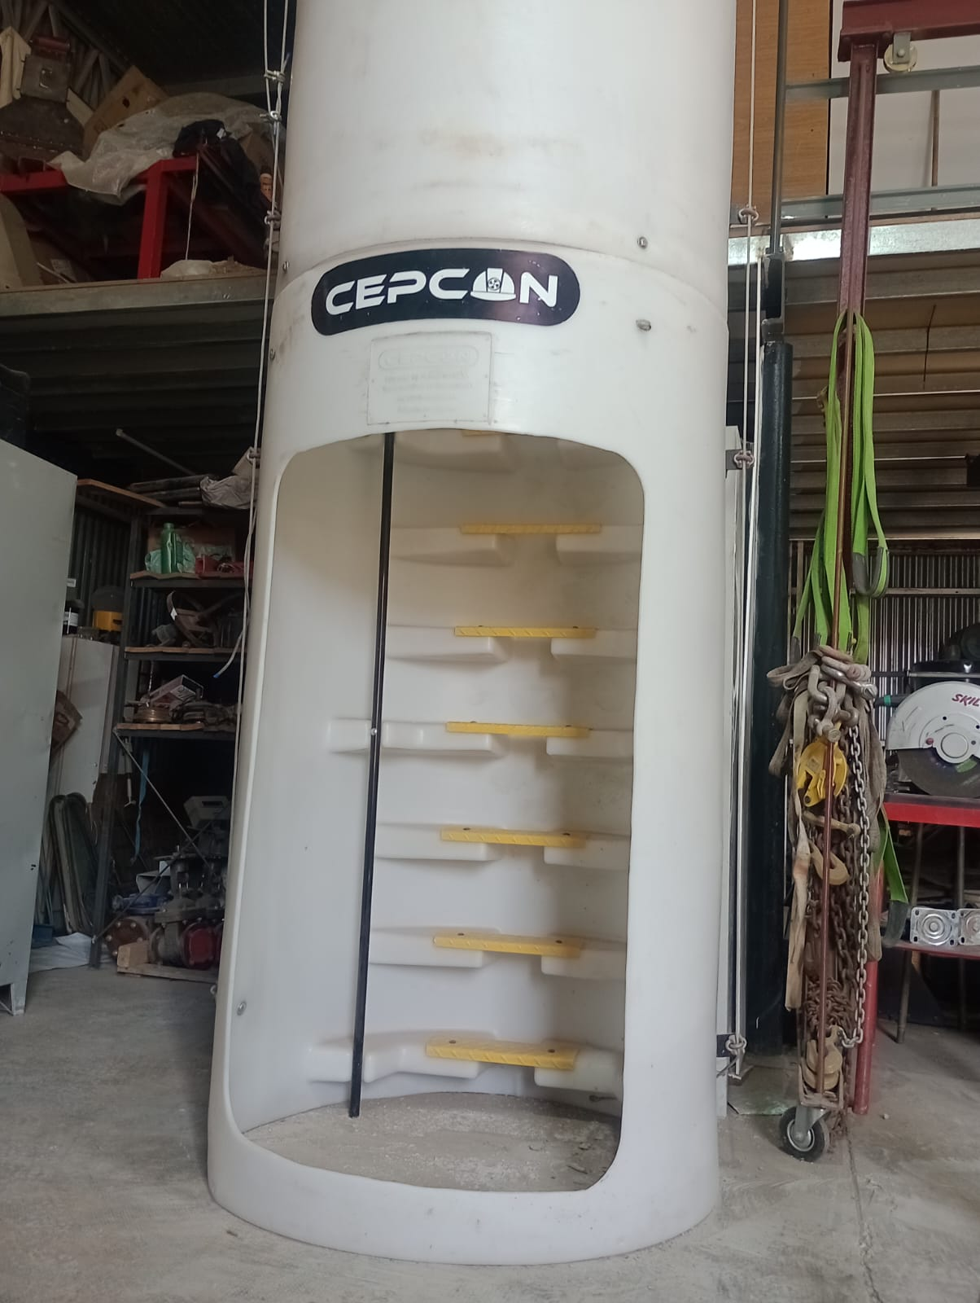



IV.4. Ensayos de caracterización del material certificados por INTI.


Densidad. | Resistencia al impacto Charpy.
Dureza Shore D. | Resistencia al impacto por caída.
Índice de fluidez. | Análisis mecánico dinámico (DMA).
Contenido de carga. | Punto de fusión.
Tracción y alargamiento. | Temperatura de deformabilidad por calor (HDT).
Flexión. | Inflamabilidad.

IV. 5. Propiedades físicas más relevantes.
Propiedad física | Valor típico | Estándar aplicado
Resistencia a la tracción | 50 N/mm² | ASTM D 638
Resistencia a la flexión | 63 N/mm² | ASTM D 790
Módulo de elasticidad a la tensión | 2758 N/mm² | ASTM D 638
Resistencia al impacto Charpy | 82 J | ISO 179-1
Dureza Shore D | 55 J | ASTM 2240
Índice de fluidez (190°C. 2,16 kg) | 3.3 gr/10 min | ASTM D 1238
Densidad | 0.93 g/cm³ | ASTM 792 -98
Temperatura de deflexión térmica | 70 °C | ASTM D 648
Temperatura de ablandamiento (VICAT) | 76 °C | ASTM D 1525
Inflamabilidad | V0 | UL - 94

IV.6. Características técnicas del ducto escalerado CEPCON.
Tipo de material de los conductos | PEMD. Polietileno de media densidad virgen.
Escalera. Según estándar CFR. Title 30. USA | Separación entre peldaños: 21 Cm. Espesor de pedaños: 7 cm. Ancho del peldaño: 32 cm. Con chapa semilla melón antideslizante.
Largo de cada ducto [mm] | 2000
Diámetro [mm] | 1100
Espesor de pared [ mm] | 8,0
Pasamanos | Metálico pintado con pintura epóxica. Diámetro: ½”.
Ignifugo | No. Acredita inflamabilidad V0 por Norma ASTM D635
Peso unitario [Kg / m] | 35 – 40
Colores | A elección
Embalaje | Práctico para llegar a sitio y para ser bajado a interior de mina con manipulador telescópico.
Kit de reparación | Se incluye a pedido del cliente
Tiempo de emsamblaje por ducto en minutos | 5
Bulonería de montaje | Incluido (Cables, cadenas, tornillos, etc.)
Guinche. Roldanas | Incluido.
Relleno tipo espuma de poliuretano industrial | Tenemos contacto preferencial con el proveedor de espuma y material en el país si el solicitante lo requiere.
Las salidas de emergencia o vías de escape alternativa son una cuestión fundamental de seguridad y producción en una mina o industria.
CEPCON es el modelo de utilidad que revoluciona la minería e industria dejando atrás las antiguas escaleras metálicas o madera, excesivamente pesadas, costosas y peligrosas.

IV.7. Accesorios para salidas de emergencia CEPCON. FALSOS TÚNELES.
Las chimeneas salida de emergencia desarrolladas por el método VCR sufren craterización del techo en el nivel inferior lo que expone al personal a la caída libre de rocas y objetos hasta ingresar a la salida de emergencia. Por esa razón ROTOMPLAST - ANEMOV proveen estructuras metálicas reforzadas de protección tipo “Falsos túneles” que generan una vía segura para acceder a la salida de emergencia plástica CEPCON.
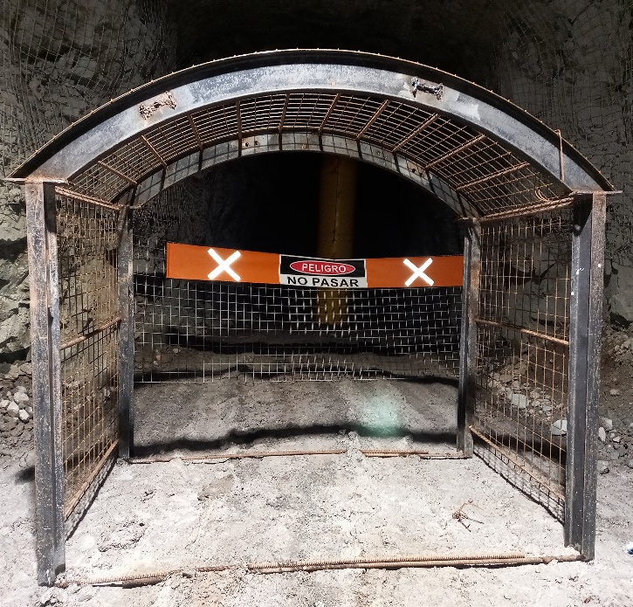

IV.8. Accesorios para salidas de emergencia CEPCON. PÓRTICO DE IZAJE.
En vista de la escasa disponibilidad de equipos para perforar los pernos de izaje necesarios para instalar los ductos de salida, que se verifica en la mayoría de las operaciones, el pórtico de izaje con polea resulta una alternativa práctica para montar los ductos salida de emergencia SAFESCAPE o CEPCON.
El pórtico de izaje fabricado en Anemov ingeniería se contruye para poder soportar la carga portante suspendida de un guinche neumático de hasta 5 Tn.
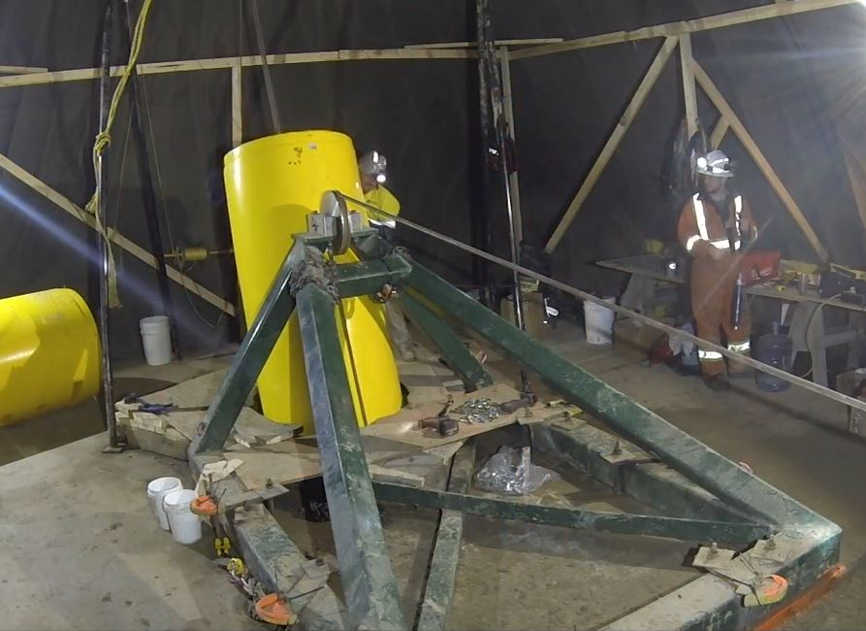

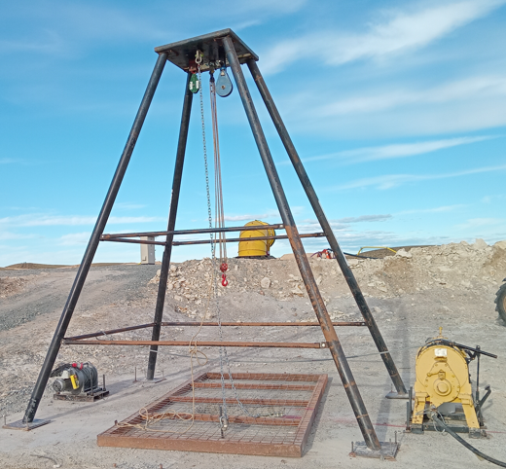



IV.9. Accesorios para salidas de emergencia CEPCON. PROYECCIÓN DE ESPUMA DE POLIURETANO PARA RELLENO DEL ESPACIO HUECO ENTRE CHIMENEA Y SALIDA DE EMERGENCIA.
No es inusual el sobredimensionamiento que suele verificarse en las chimeneas salidas de emergencia construidas con el método VCR que impide el correcto anclamiento de la salida de emergencia CEPCON a las paredes de la chimenea. Esto constituye una posible situación insegura por lo que se recomienda llenar el espacio anular vacío entre la chimenea salida de emergencia y la roca con espuma expansiva autoportante de poliuretano para generar el anclaje necesario del conducto escalerado. ROTOMPLAST – ANEMOV cuenta con el equipo de proyección de espuma y los componentes (Isocianato y Poliol) necesarios para rellenar este tipo de cavidades.
Espuma de Poliuretano bicomponente aislante, autoportante, de alto grado de dilatación.
Componente 1. Isocianato: Líquido homogéneo de color amarillento.
Componente 2. Poliol. Solución acuosa mezcla con catalizadores, retardantes de llama y otros aditivos.
Nota: Los componentes no son tóxicos ni peligrosos para la salud o el medioambiente.
Maquina proyección de espuma.
Funcionamiento. Requiere de aire comprimido y energía eléctrica.
Marca: SATCH. Modelo: SPR 12.

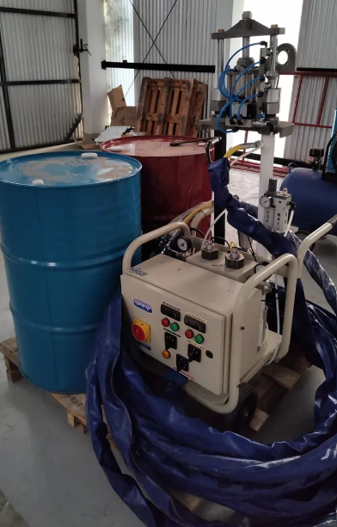
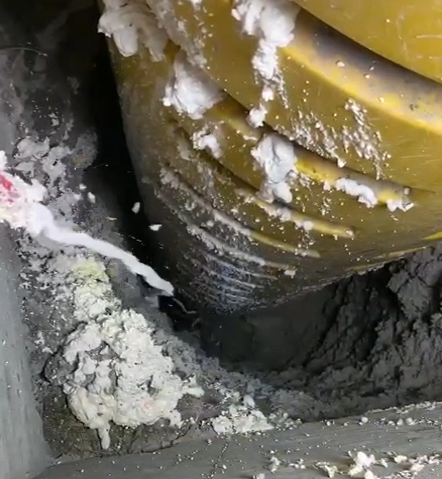
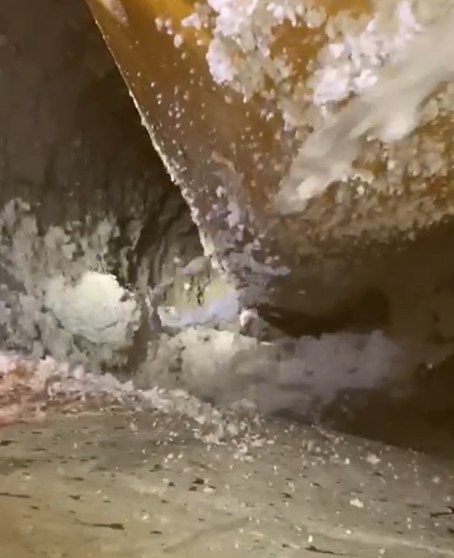

IV.10. Accesorios para salidas de emergencia CEPCON. SISTEMA DE ILUMINACIÓN LED PARA SALIDAS DE EMERGENCIA Y LABORES MINERAS EN GENERAL LE 1810.
LE 1810 es un sistema de iluminación led para salidas de emergencia de interior mina y para toda labor de interior de mina, que, gracias a su índice de protección IP65, es apto para instalar en ambientes con presencia de humedad, contacto con líquidos, hollín, etc.
Consta de una unidad central, la cual almacena el sistema de control, baterías libres de mantenimiento e indicadores luminosos.
El sistema permite la instalación de 10 metros lineales de tira LED flexible, respaldo de energía en caso de corte de suministro eléctrico en interior mina, otorgando una autonomía de 9 horas aproximadas de trabajo, contando con indicador de estado de carga de batería.
Características generales:
-Central de alimentación de 12V – 10 A max.
-Respaldo con batería de 12 V – 18 Ah libre mantenimiento.
-Control digital de intensidad de iluminación.
-Indicador de alimentación 220 VCA.
-Indicador de alimentación 12 Vcc.
-Conmutación automática de 220 VCA a 12V o viceversa en caso de corte y restablecimiento de suministro.
-Gabinete estanco IP65.
-Conexionado en gabinete y tira led con conectores. Fácil instalación evitando empalmes.
-Longitud máxima de alimentación de tiras, 10 metros.
-Grampas de sujeción para LED Flex.
-Fijaciones.
Presentación:
LE 1810 es un producto compuesto por unidades modulares básicas (UMB) de 10 metros cada una, lo cual permite una mayor versatilidad en la instalación y adecuamiento a las longitudes de cada salida de emergencia, según se lo requiera.
Cada una de estas UMB, son capaces de vincularse entre sí, otorgando la longitud requerida en salida de emergencia de longitudes considerables, sin perder potencia lumínica en cada segmento.

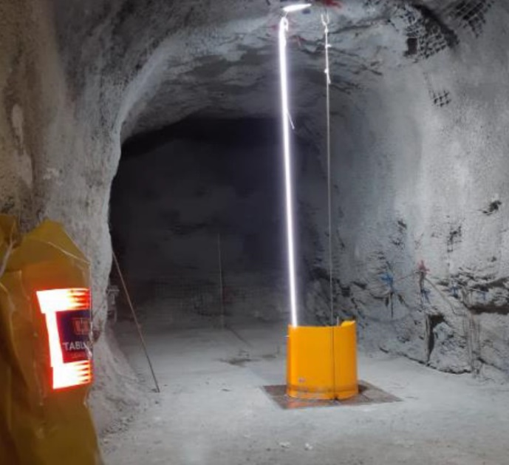
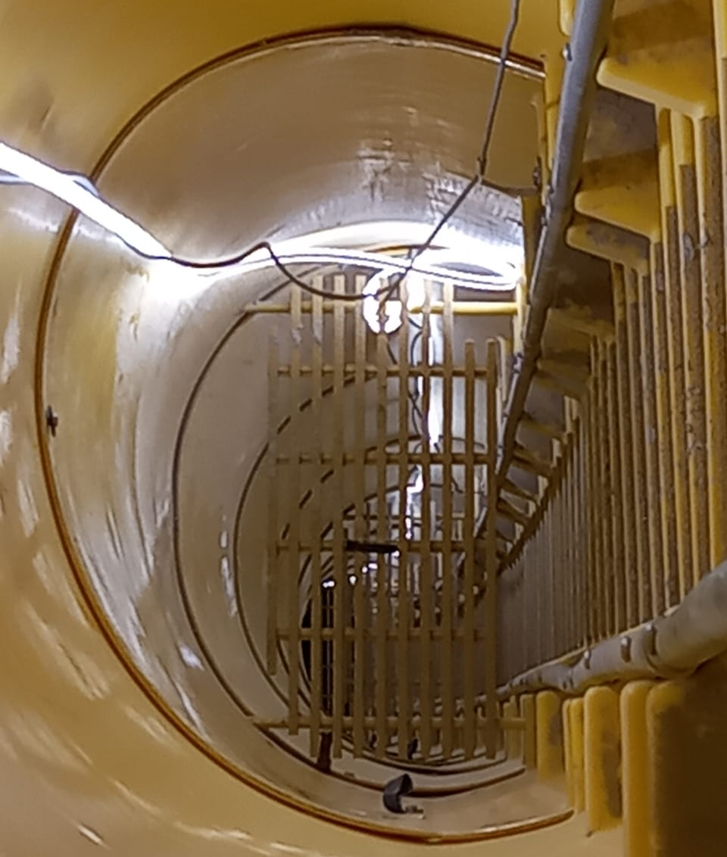

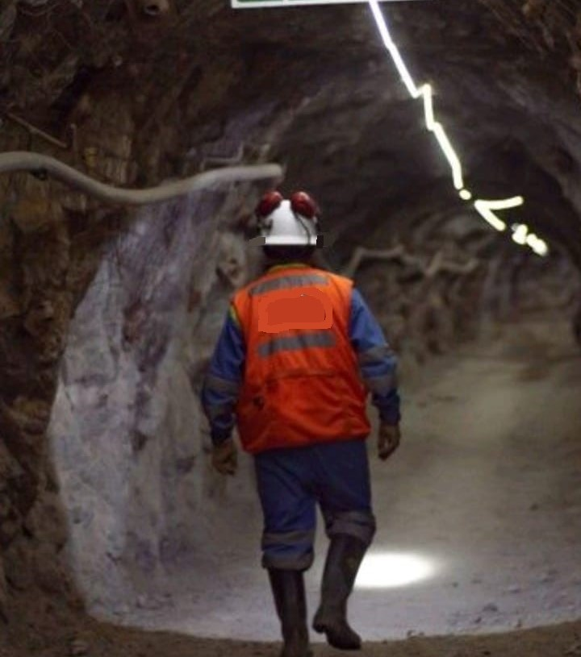
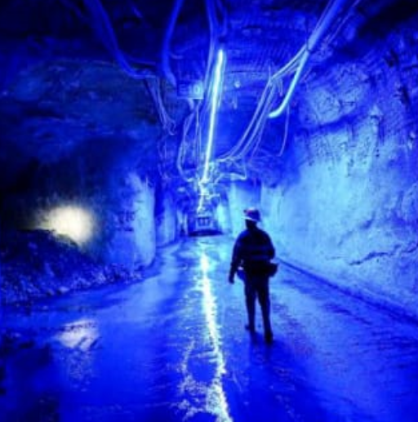

Ductos de ventilación en placa (GEOVENT).
GEOVENT, es la marca, en proceso de registración, diseñada por ANEMOV y fabricada por ROTOMPLAST S.A (Caseros, provincia de Buenos Aires) para la línea de ductos de ventilación en placa. Este sistema permite reducir los costos de transporte y optimizar el espacio donde se acopian los mismos tanto en superficie como en interior de mina.
GEOVENT permite la conformación de sistemas de ventilación secundaria de largo alcance (coeficiente de fricción. k=0.001 Ns2/m8) livianos, semirrígidos y resistentes al trato exigente en mina y en la industria en general
GEOVENT es la alternativa técnica y económica ideal a los clásicos ductos de lona flexible o los ductos metálicos cuando nos enfrentamos al desafio de ventilar desarrollos de gran longitud en túneles y minería.
Conformación del ducto.
Estos ductos son sumamente livianos y se arman fácilmente ya que cuentan con un sistema macho – hembra fabricado con placas de aluminio que se fijan mediante acoples rápidos permitiendo la conformación del ducto de ventilación propiamente dicho en pocos minutos. El ducto conformado tiene una longitud de 2.10 metros.
Acople ducto con ducto.
GEOVENT cuenta además con un eficiente y hermético sistema de acople interconducto mediante una pestaña metálica macho que se inserta en el ducto de adelante propiciando una rápida conexión y fijación entre ellos. Los mismos se mantienen unidos gracias a un sistema de correas de tela con cricket.
Material.
Geovent se fabrica con placas de policarbonato alveolar de 6 mm.
Diámetros.
Ofrecemos diámetros que van desde las 24 pulgadas (600 mm) hasta las 72 pulgadas (1846 mm).
Sistema de sujeción al techo.
Los ductos conformados se sujetan al techo de la labor minera, fabrica o gran superficie con fajas de tela con gancho de sujeción y crique de ajuste.

Características técnicas del ducto de ventilación GEOVENT.
Tipo de material de los conductos | Policarbonato. Tipo: Alveolar.
Largo de cada ducto | 2.1 m
Diámetros | 24 in (610 mm) – 48 in (1220 mm)
Espesor de pared | 6.0 mm
Factor de fricción de Atkinson (k) | 0.001 Ns2/m8
Tiradores rápidos de CONFORMACIÓN de ducto | Metálicos tipo GTY 4002 liviano. Cantidad: 7 unidades.
Aros de ACOPLE ducto con ducto | Metálicos. Cantidad: 6 unidades
Fajas de fijación en altura | Faja de amarre de tela con tensor tipo criquet. Ancho: 25 mm, Largo: 5 metros. Cantidad: 2 fajas por ducto.
Peso unitario por ducto | 10 kg
Color | Fume (tipo de tonalidad en la gama de los ocres)
Tiempo de ensamblaje por ducto | 5 minutos
Accesorios | No requiere burlonería, collares ni aros de refuerzo.
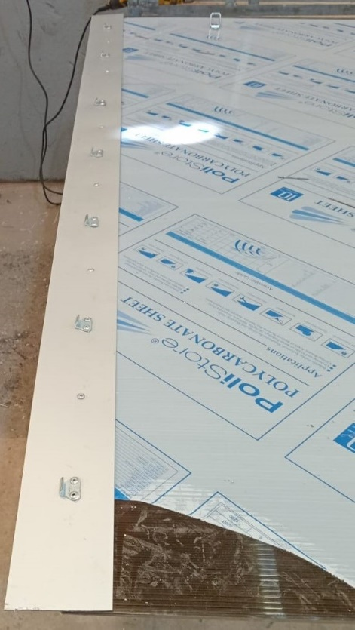
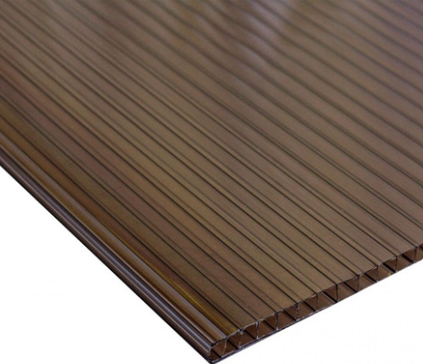

VI.1. Propiedades físicas relevantes de los ductos GEOVENT.
Propiedad física | Unidades métricas | Condiciones del ensayo | Estándar aplicado
Resistencia a la tracción | 50 N/mm² | 23° | ASTM D 638
Resistencia a la flexión | 63 N/mm² | 23° | ASTM D 790
Módulo de elasticidad a la tensión | 2758 N/mm² | 23° | ASTM D 638
Temperatura de deflexión térmica | 70 °C | 264 psi, 23° | ASTM D 648
Temperatura de ablandamiento (VICAT) | 76 °C | Cargando 50 N | ASTM D 1525
Coeficiente de expansión térmica | 6 x 10⁻⁵ cm/cm.°C |  | ASTM D 696
Inflamabilidad | V0 |  | UL - 94
Temperatura máxima de operación | 55°C
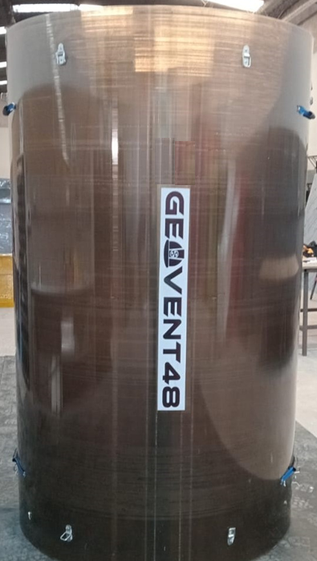
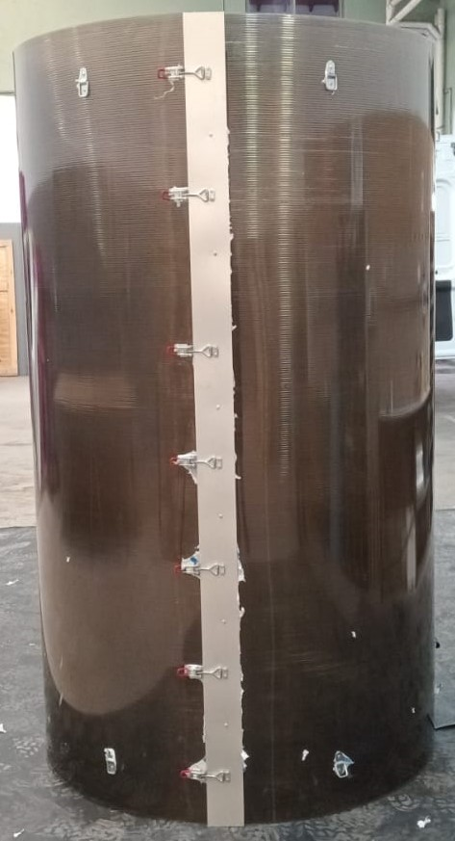

VI.2. Accesorios de la línea de ductos de ventilación GEOVENT.
Línea GEOVENT | Ducto | Accesorio Y frontal | Accesorio Y lateral
Imagen | 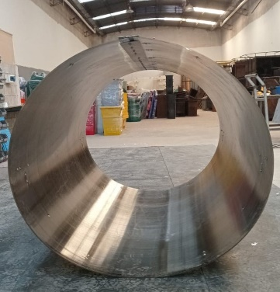 | 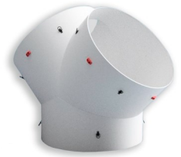 | 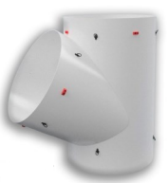
Código de material | G – D – (Diámetro (in)) | G – Y - F – (Diámetro (in)) | G – Y - L – (Diámetro (in))
Ejemplo Ø 48 in | G – D – 48 | G – Y - F – 48 | G – Y - L – 48
Ejemplo Ø 42 in | G – D – 42 | G – Y - F – 42 | G – Y - L – 42

GEOVENT | Codos 45°, 22°, 11° y 5°
Imagen | 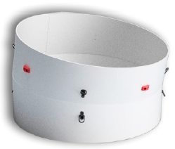  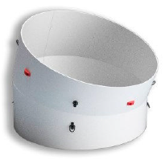  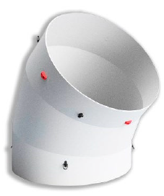  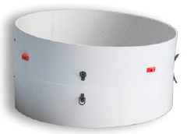
Cód. de material | G – C – (Áng.) - (Diám. (in))
Ejemplo Ø 48 in | G – C – 45° - 48 | G – C – 22° - 48 | G – C – 11° - 48
Ejemplo Ø 42 in | G – C – 45° - 42 | G – C – 22° - 42 | G – C – 11° - 42

VI.3. Embalaje de madera para transporte de ductos Geovent.

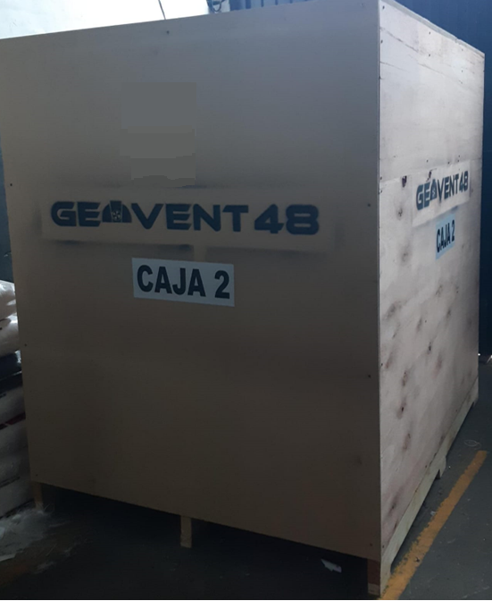
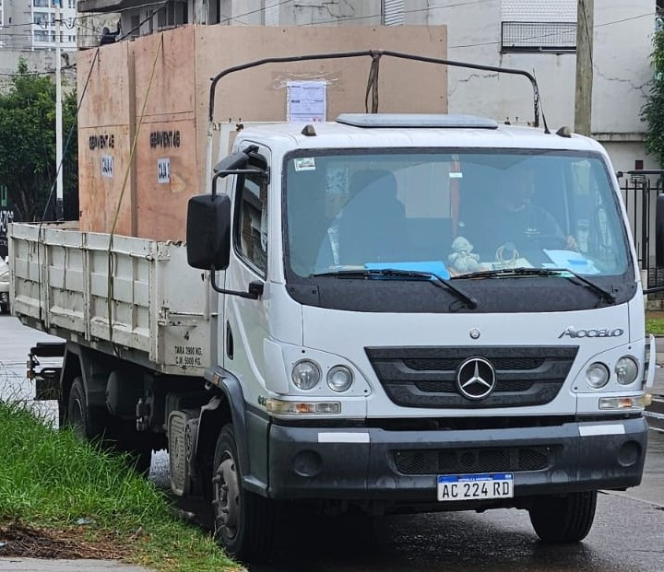

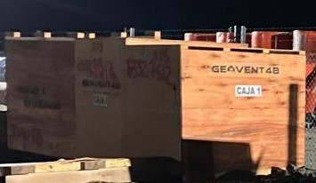

Portones de ventilación y reguladores tipo persiana.
Fabricamos portones de ventilación y reguladores de caudal a medida del tipo manual y con lo último en automatización local y a distancia.
Utilizamos materiales metálicos y plásticos de última generación para obtener la solución más liviana y práctica para cada operación.
Disponemos de equipo técnico especializado para ensayarlas, montarlas y dar mantenimiento en la provincia de Santa Cruz y Argentina.
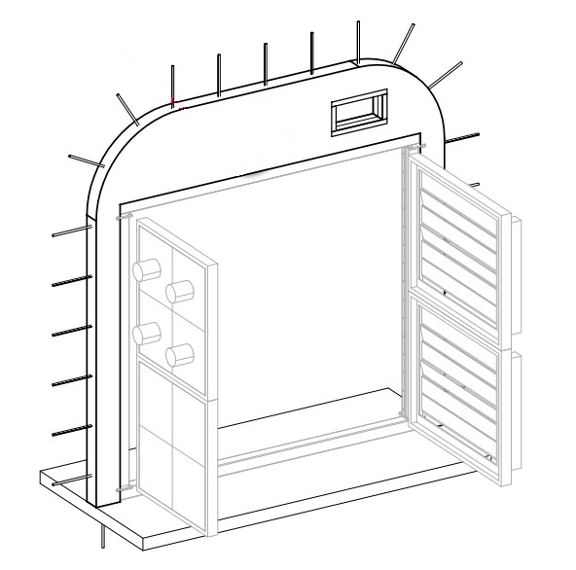

Encamisados plásticos para chimeneas EPLASTPRO.
EPLASTPRO, es la marca de ANEMOV Ingeniería (en proceso de registración) para sus conductos cilíndricos de PVC utilizados en el revestimiento interno de las chimeneas de ventilación perforadas en roca. Normalmente la mala calidad de la roca o la acción del aire a través de las misma hacen que haya zonas donde las paredes de la chimenea se vuelvan inestables pudiendo provocar el colapso del conducto de ventilación.
En minería subterránea, estas chimeneas se encamisan con ductos metálicos excesivamente pesados y difíciles de montar o se recubren con shotcrete sin alcanzar, la mayoría de las veces, el espesor adecuado para lograr el sostenimiento de las paredes internas.
EPLASTPRO no es solo un conducto plástico de revestimiento interior sino un modelo de utilidad que busca revolucionar el sostenimiento de chimeneas en roca inestables.
Principal característica del ducto.
Los ductos de PVC son sumamente livianos y ya vienen armados desde fábrica con un sistema metálico interno del cual sobresalen dos pernos de izaje donde se sujeta cada ducto a los cables de acero que sostendrán el tren de ductos.
Acople ducto con ducto.
EPLASTPRO cuenta además con un eficiente sistema de acople interconducto tipo macho – hembra que permite la rápida conexión y fijación con bulones entre ellos.
Material.
EPLASTPRO se fabrica con ductos de PVC de industria nacional con un espesor de 33 mm lo que le da la resistencia necesaria para sostener las paredes internas de las chimeneas de ventilación encamisadas.
Sistema de sostenimiento del encamisado.
Los ductos EPLASTPRO conformados encamisan la chimenea y se sostienen con dos cables de acero de diámetro adecuado que sostienen el tren de ductos a pernos anclados a la platea en superficie.

VIII.1. Diámetro de encamisado.
Podemos encamisar chimeneas de diámetro 600 mm hasta 2400 mm con guinche neumático y pórtico de izaje.

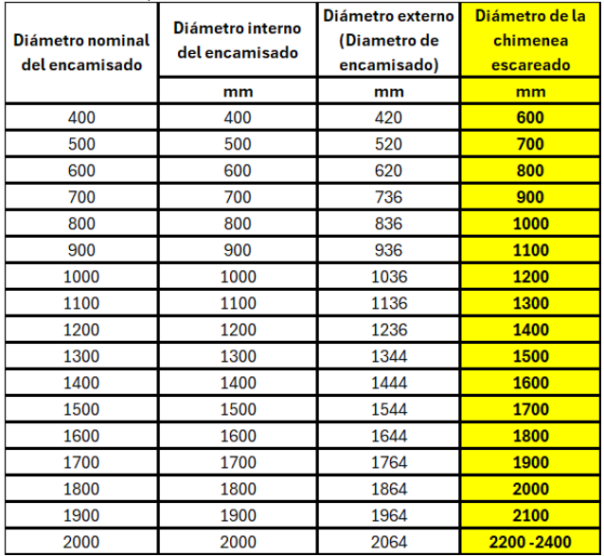

VIII.2. Ductos de PVC de origen nacional.
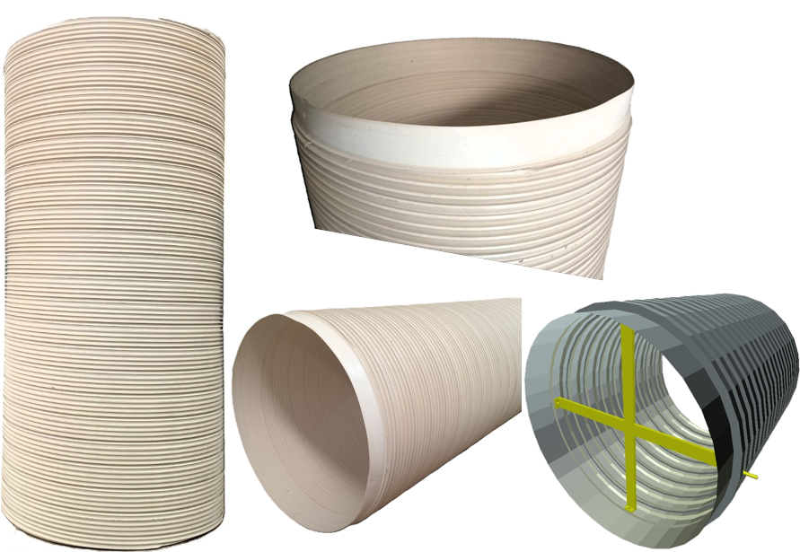
Los ductos para encamisar chimeneas de ventilación EPLASTPRO se fabrican en San Martin y se ensamblan en las instalaciones de Rotomplast S.A ambos en la provincia de Buenos Aires, Argentina.

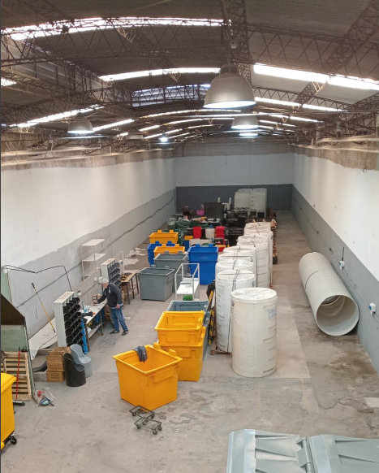

VIII.3. Propiedades físicas más relevantes de EPLASTPRO.
Propiedad física | Unidades métricas | Condiciones del ensayo | Estandart aplicado
Resistencia a la tracción | 500 - 600 kg/cm² | 23° | ASTM D 638
Resistencia a la flexión | 800 kg/cm² | 23° | ASTM D 790
Módulo de elasticidad a la tensión | 30000 kg /cm² | 23° | ASTM D 638
Temperatura de deflexión térmica | 70 °C | 264 psi, 23° | ASTM D 648
Temperatura de ablandamiento (VICAT) | 79 °C | Cargando 50 N | ASTM D 1525
Coeficiente de expansión térmica | 6 x 10⁻⁵ cm/cm.°C |  | ASTM D 696
Inflamabilidad | V0 |  | UL - 94
Temperatura máxima de operación | 65°C

La ventilación principal de una mina subterránea es una cuestión fundamental de seguridad y producción en interior de mina por eso las operaciones no pueden darse el lujo de perder una chimenea de ventilación por mala condición de roca.
El encamisado de chimeneas de ventilación con plásticos rotomoldeados proporciona una solución liviana, eficiente y de bajo costo que brinda la estabilidad estructural necesaria para mantener las chimeneas de ventilación.
EPLASTPRO es el modelo de utilidad que revoluciona la industria de la minería subterránea y dejara atrás los encamisados realizados con costosas, pesadas y peligrosas estructuras metálicas.

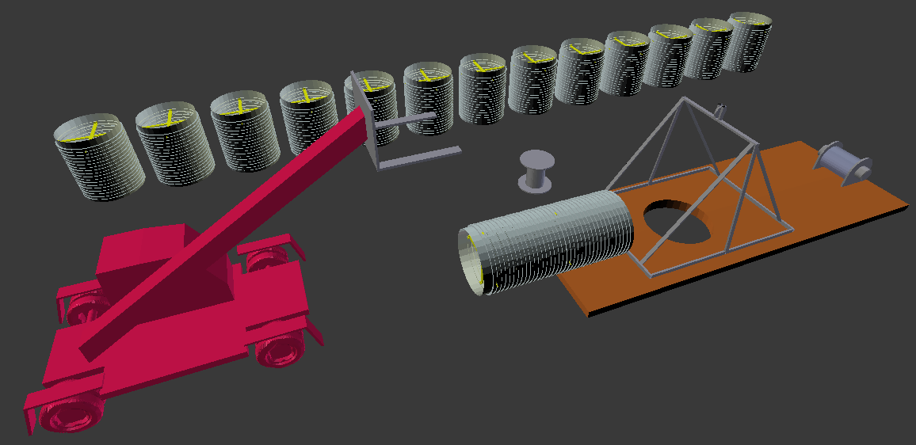
VIII.4. Secuencia de montaje de un encamisado EPLASTPRO de 30 metros.

Comienzo de encamisado. Ductos EPLASPRO, pórtico de montaje, guinche y Manitou.
Comienzo de encamisado. Ductos EPLASPRO, pórtico de montaje, guinche y Manitou.
1

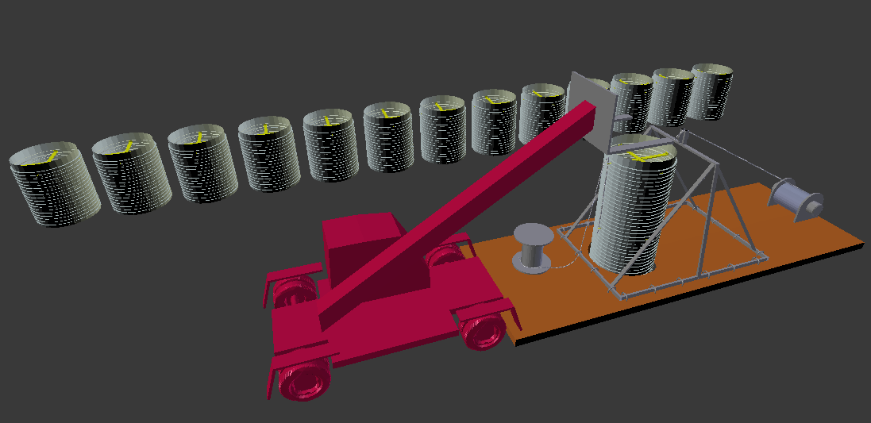

Descenso de tubos EPLASTPRO. Posicionamiento con Manitou y descenso con Guinche eléctrico
2

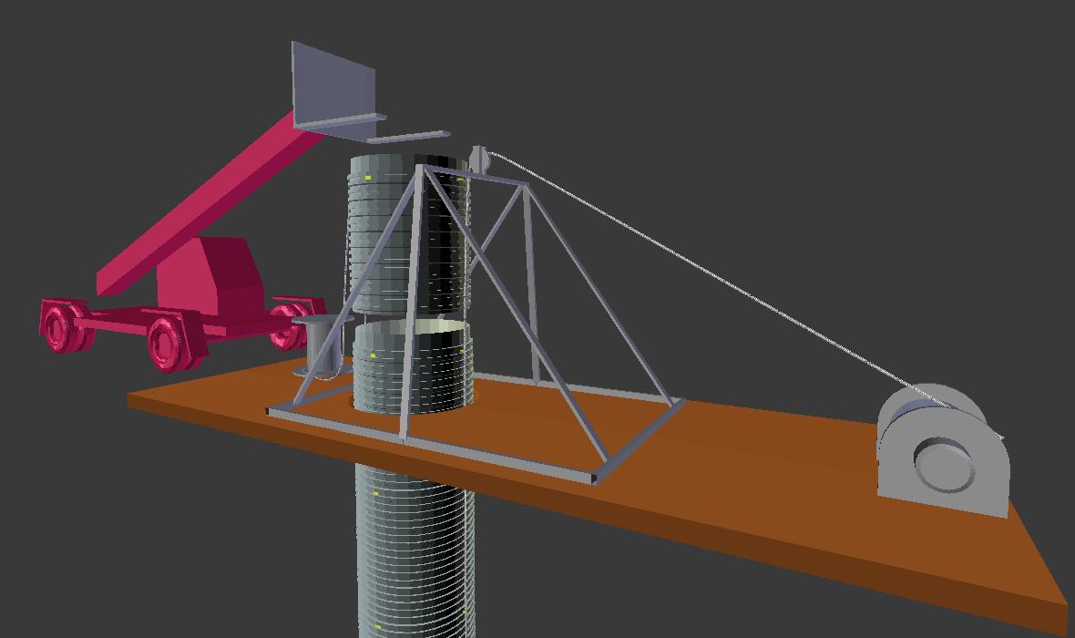

Acople de tubos EPLASTPRO. Los ductos se ajustan entre si con bulones junto a los dos cables de sostenimiento
3
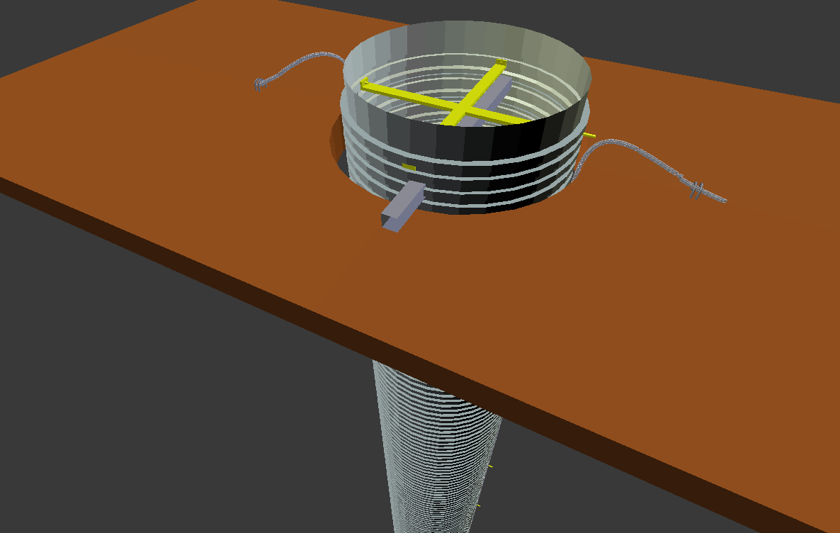

4
Finalización. Anclaje final a la platea en superficie y retiro de la estructura de montaje.

Cajas portamuestra geológicas ANEMOV.
ANEMOV ofrece toda su línea de cajas portamuestra geológicas plásticas construidas que reemplazan las tradicionales cajas de madera de la industria. Las cajas portamuestras de ANEMOV Ingeniería se fabrican para muestras HQ, NQ y PQ con un compuesto plástico aditivado con bloqueador de filtros UV lo que lo hace sumamente resistente a la intemperie y al paso del tiempo.
Las cajas portamuestras de Anemov se fabrican en una amplia variedad de colores claros para que el geólogo pueda hacer todas sus anotaciones sobre las mismas. Nuestras cajas soportan la estibación al aire libre, no se rompen ni tampoco se desarman, preservan las muestras geológicas toda la vida de la mina.
Presentación. Palet por 44 unidades.
Matrices propias y fabricación en provincia de Buenos Aires.
.
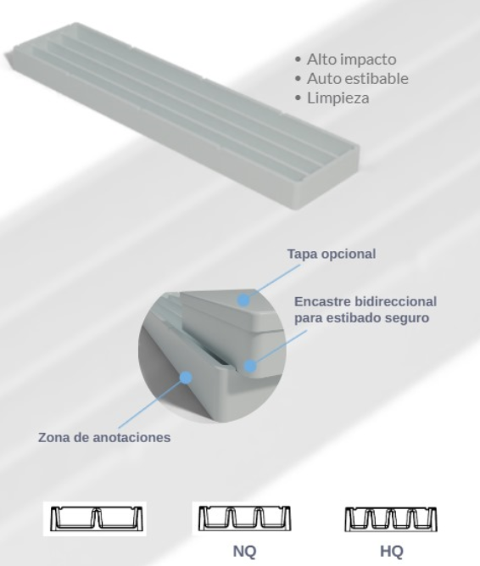

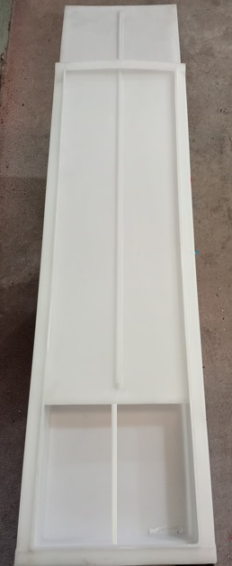
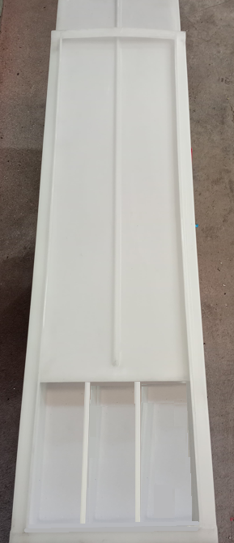
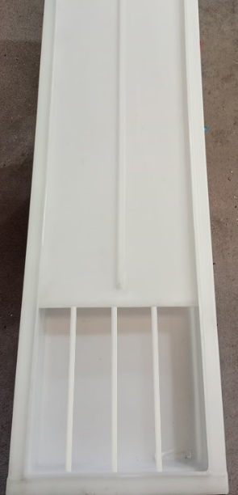

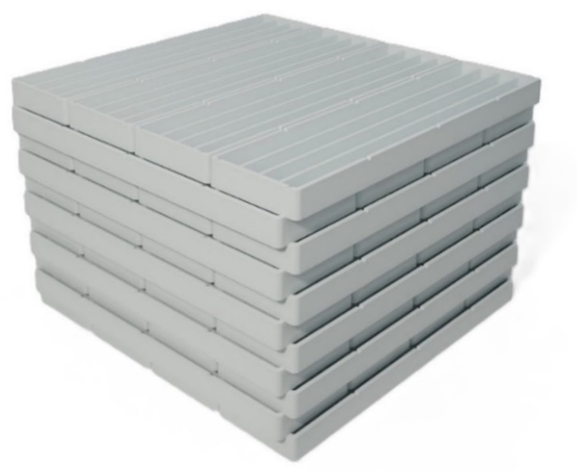

Acoples para tuberías metálicas.
ANEMOV desarrolló junto a la empresa AGUAMAT de Ramos mejía provincia de Buenos Aires toda una línea de cuplas metálicas para tuberías ranuradas y PEAD que reemplazan a los usuales acoples de plásticos en sitios donde estos no soportan las excesivas presiones o las adversas condiciones climáticas. Con matricería propia y fabricación bajo normas ISO 9001, la línea de cuplas metálicas de ANEMOV – AGUAMAT está al nivel de las marcas más prestigiosas a nivel internacional (como Victaulic, por ejemplo) y constituyen una solución eficiente, de calidad y bajo costo para el armado de redes de tuberías para incendios y en interior de mina.
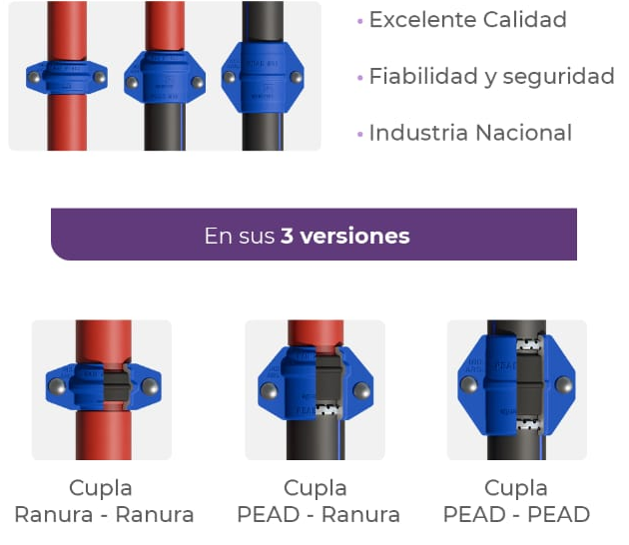
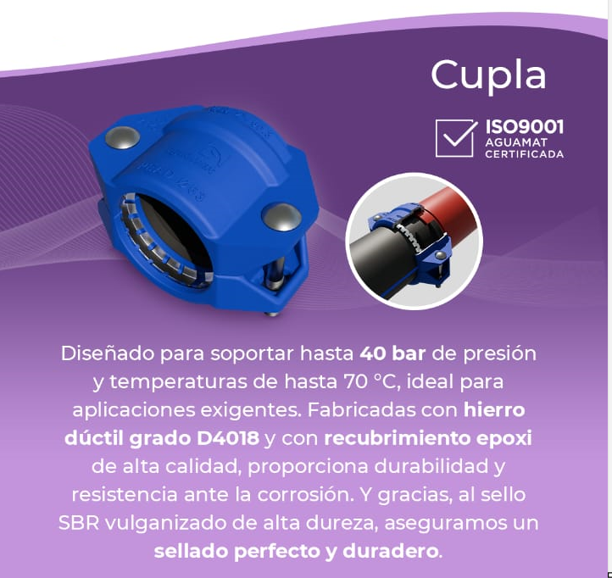

X.1. Matrices propias y fabricación en Ramos Mejía, provincia de Buenos Aires.
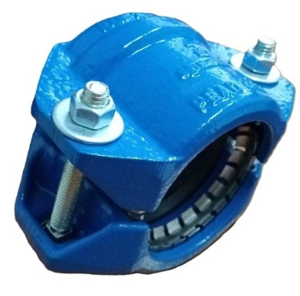
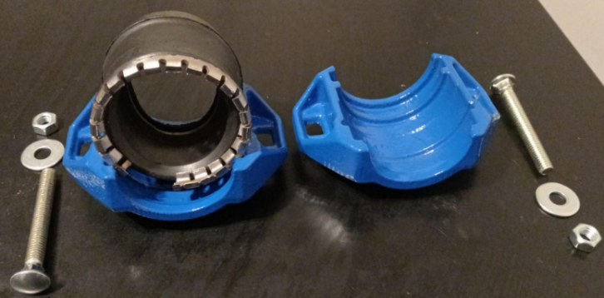

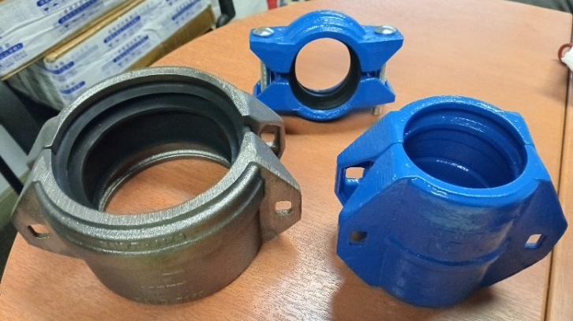

Acoples para tuberías plásticas.
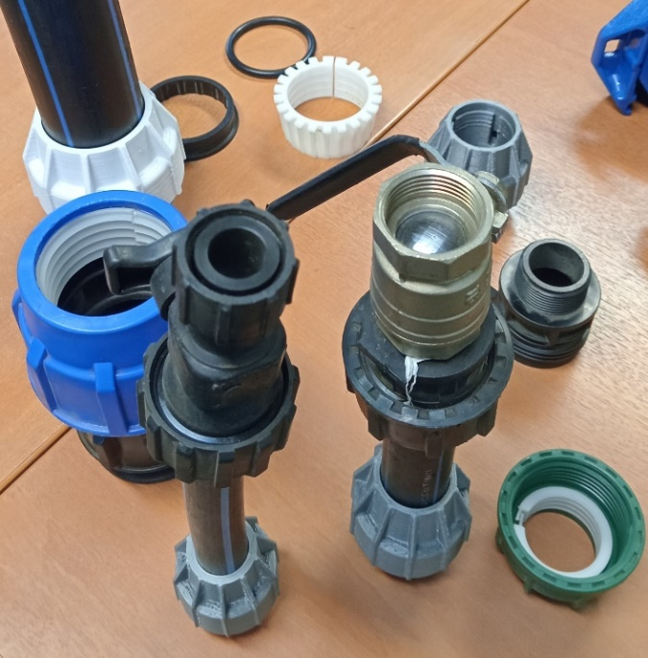
ANEMOV y AGUAMAT cuentan con toda una línea de cuplas plásticas para tuberías PEAD que soportan elevadas presiones y condiciones climáticas extremas. Con matricería propia y fabricación bajo normas ISO 9001, la línea de cuplas plásticas de ANEMOV – AGUAMAT está al nivel de las marcas más prestigiosas a nivel nacional e internacional y constituyen una solución eficiente, de calidad y bajo costo para el armado de redes de tuberías en planta de procesos, en interior de mina, petróleo y gas.

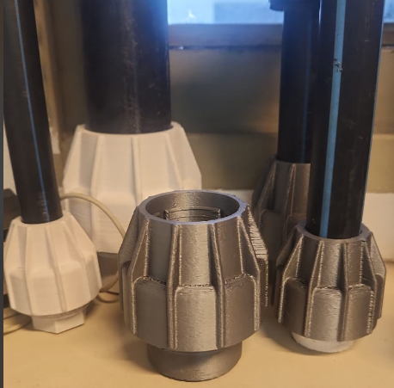

Accesorios para tuberías.
Junto con AGUAMAT contamos con una amplia variedad de accesorios metálicos para tuberías PEAD como bifucaciones Tee, codos de distinto ángulo, reducciones cuentan con toda una línea de cuplas plásticas para tuberías PEAD que soportan elevadas presiones y condiciones climáticas extremas. Con matricería propia y fabricación bajo normas ISO 9001, la línea de cuplas plásticas de ANEMOV – AGUAMAT está al nivel de las marcas más prestigiosas a nivel nacional e internacional y constituyen una solución eficiente, de calidad y bajo costo para el armado de redes de tuberías en planta de procesos, en interior de mina, petróleo y gas.
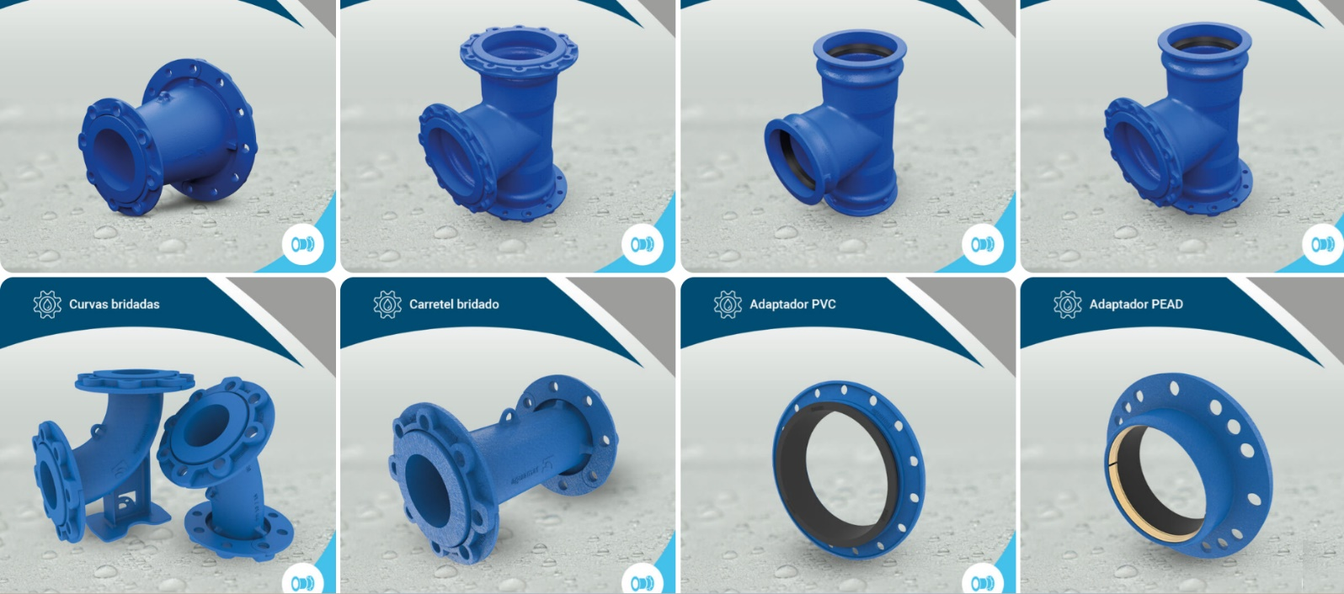

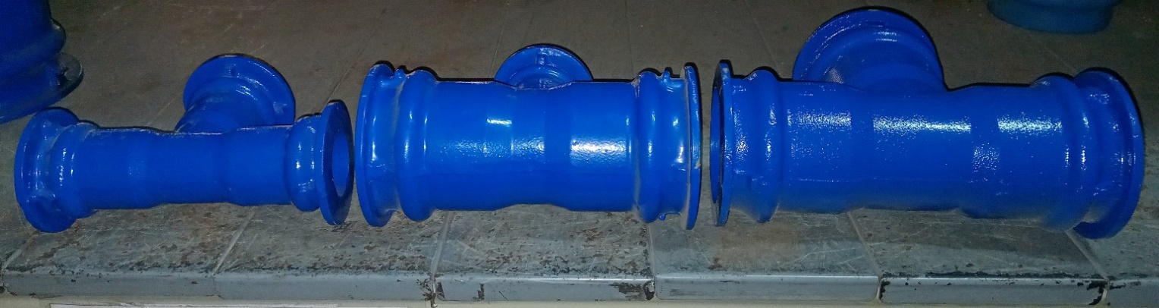

Accesorios para perforación y voladura.
ANEMOV desarrolló junto a la empresa AGUAMAT de Ramos mejía provincia de Buenos Aires toda una línea de accesorios para perforación y voladura por método de inyección con matricería propia y fabricación bajo normas ISO 9001. La línea de accesorios para perforación y voladura ANEMOV – AGUAMAT está al nivel de las marcas más prestigiosas a nivel internacional y constituyen una solución eficiente, de calidad y bajo costo para la minería en Argentina y Latinoamérica.
Protector de taladros negativos
Los protectores de orificios son tapones de Polietileno de alta densidad diseñados para proteger taladros negativos. Este dispositivo está diseñado para proteger la integridad de la boca un orificio perforado en el piso de la labor contando con una amplia variedad de diámetros (114, 89, 76 y 63 mm).
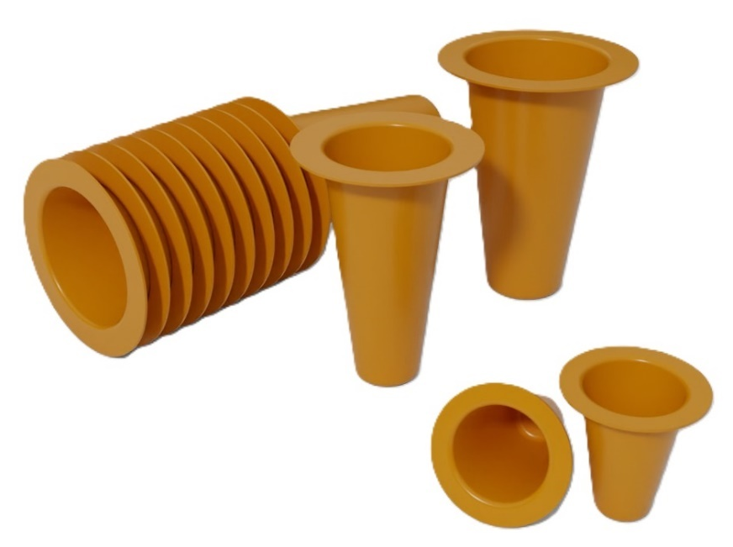
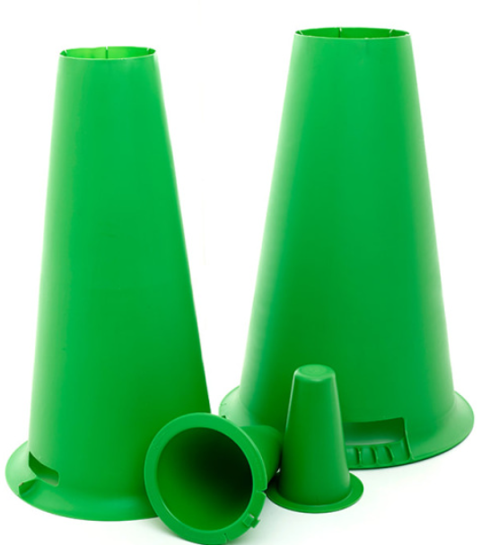

Bloqueo de resorte (Araña)
Este dispositivo se utiliza para retener cartuchos y explosivos en las perforaciones positivas.
La araña para túneles mantendrá la carga explosiva en la base del taladro para maximizar la fragmentación, lo que resulta especialmente ideal para perforaciones en ángulo. Tiene distintas presentaciones, para adaptarse en taladros de diámetro 76 a 115 mm y para adaptarse en taladros de diámetro 63 a 89 mm

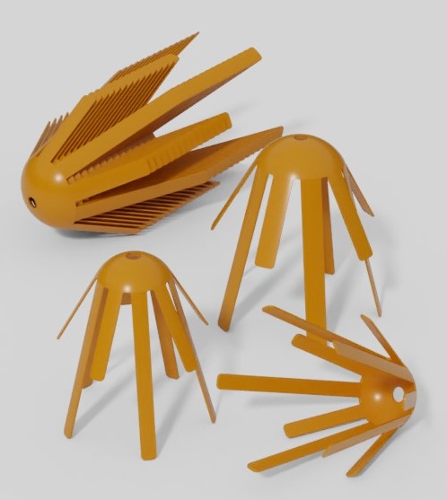
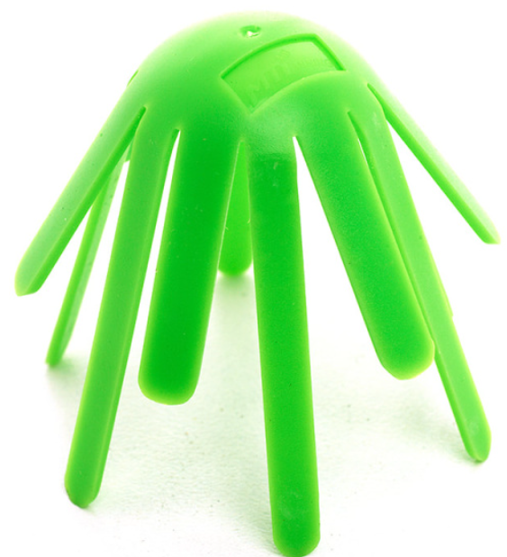

Tapón mecánico.
Tapón de retención para uso en minas subterráneas y a cielo abierto. Funciona mediante el uso de la fricción y la interferencia de las aletas de plástico para sujetarse a la pared del taladro. Las aletas están diseñadas para cerrarse como un collarín, lo que permite una capacidad de sujeción óptima y una fuga mínima. El diseño también permite que pase una línea descendente o una línea de disparo, lo que evita la posibilidad de cortes o disparos fallidos. Tiene distintas presentaciones, para adaptarse en taladros de diámetro 76 a 115 mm y para adaptarse en taladros de diámetro 63 a 89 mm
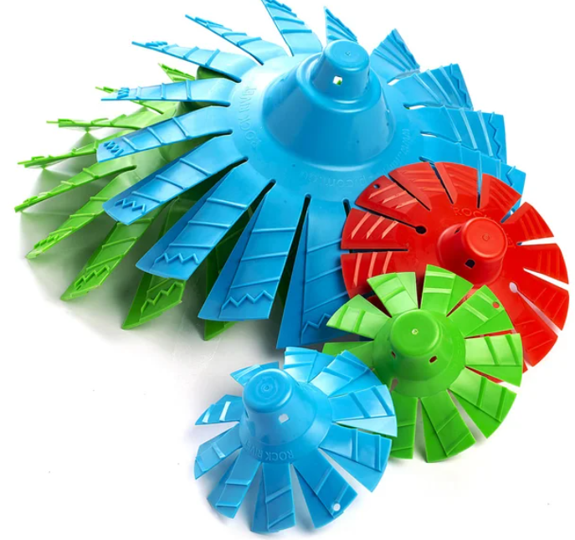
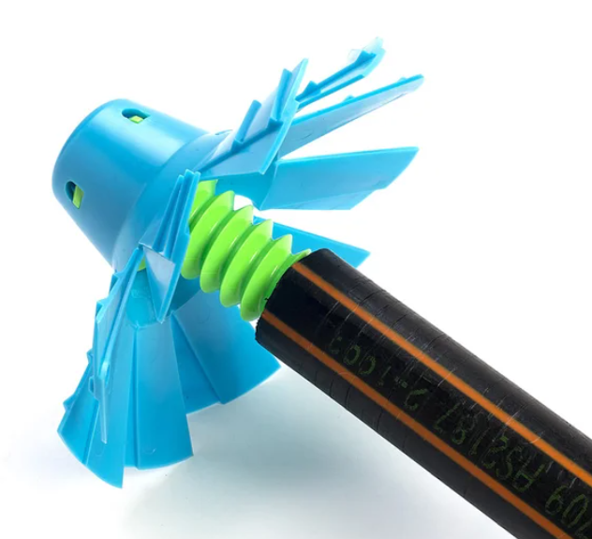

Comunícate con nosotros.

E-mail: contacto@anemov.com.ar
Teléfonos de contacto: + 54 (351) 3139108 / + 54 (2966) 318570.

